2021 – 2022 уч. г.
Всероссийская олимпиада школьников по истории
Школьный этап. 10 класс.
Время выполнения – 135 минут.
Максимальное количество баллов – 100 баллов.

Задание 1. Выберите один правильный ответ в каждом задании и впишите их в таблицу.
1.1. Какое из приведённых ниже понятий связано с эпохой дворцовых переворотов в России?
А) аракчеевщина Б) Смута В) опричнина Г) бироновщина
1.2. По указу государя Петра I с 1 января 1700 г. в России было введено новое летоисчисление по юлианскому календарю. Какой это был год по старому русскому счёту «от сотворения мира»?
А) 1111 год Б) 5460 год В) 5508 год Г) 7208 год
1.3. Укажите хронологические рамки участия России в Семилетней войне.
А) 1735 – 1739 гг. Б) 1741 – 1743 гг. В) 1757 – 1761 гг. Г) 1768 – 1774 гг.
1.4. Кто из всемирно известных русских учёных был участником обороны г. Севастополя в Крымской войне?
А) Н. И. Пирогов Б) А. М. Бутлеров В) И. И. Мечников Г) П. Л. Чебышев
1.5. Кто из друзей Александра I и членов существовавшего в начале его правления «Негласного комитета» позже руководил работами над проектом русской конституции – «Государственной уставной грамоты Российской империи» (1818 – 1821 гг.)?
А) В. П. Кочубей Б) Н. Н. Новосильцев В) П. А. Строганов Г) А. Е. Чарторыйский
За каждый верный ответ – 1 балл.
Максимальное количество баллов за задание – 5.
1.1. | 1.2. | 1.3. | 1.4. | 1.5.

Задание 2. Прочитайте отрывок из исторического источника и назовите:
2.1. имя князя, о котором идёт речь;
2.2. источник, из которого взят отрывок.
Когда (имя князя) вырос и возмужал, стал он собирать много воинов храбрых, и быстрым был, словно гепард, и много воевал. В походах же не возил за собою ни возов, ни котлов, не варил мяса, но, тонко нарезав конину, или зверину, или говядину и зажарив на углях, так ел; не имел он шатра, но спал, постилая потник с седлом в головах, - такими же были и все его воины. И посылал в иные земли со словами: «Хочу на вас идти».
За каждый верный элемент ответа – 2 балла.
Максимальное количество баллов за задание – 4.

Задание 3. Заполните пропуски в тексте. Ответ оформите в виде перечня элементов под соответствующими номерами.
Личность императора ________(1 – имя императора), правившего в ________(2 – годы правления) неоднозначно оценивалась современниками. Свою деятельность на троне он рассматривал не как право, а как обязанность, данную ему по праву рождения. Цель своей политики он видел в укреплении внутреннего и внешнего положения России, в недопущении в нее революционной «заразы». При нем роль ________(3 – название учреждения) как законосовещательного органа значительно уменьшилась. Система министерств, созданная в ________(4 – год), была подменена разросшейся ________(5 – название учреждения). Она разделялась на несколько отделений, вмешивавшихся в политическую, общественную и духовную жизнь страны. Среди них особое место занимало ________(6 – название учреждения) и приданный ему ________(7 – название подразделения), осуществлявшие политический сыск в России и за ее пределами. Император твердо верил, что неукоснительное следование всех подданных букве закона обеспечит порядок в стране. Поэтому в его царствование была проведена кодификация российского законодательства. Эта работа была поручена возвращенному из ссылки ________(8 – фамилия). Под его руководством были обобщены законы, принятые после ________(9 – название свода законов) ________ (10 – год) г. Их опубликовали в ________(11 – название публикации). Довольно остро во внутренней политике стоял крестьянский вопрос. В ________(12 – год) был издан указ об ________(13 – название социальной категории), который имел еще более ограниченный эффект, чем указ о ________(14 – название социальной категории).
За каждый верный ответ – 1 балл.
Максимальное количество баллов за задание – 14.
1. |  | 8.
2. |  | 9.
3. |  | 10.
4. |  | 11.
5. |  | 12.
6. |  | 13.
7. |  | 14.

Задание 4. Установите правильность или ошибочность утверждений. Если утверждение правильное – напишите «да», если ошибочное – «нет». Ответы внесите в таблицу.
4.1. Церковь Вознесения в Коломенском выстроена в шатровом стиле.
4.2. Г. Р. Державин при Екатерине II был одним из руководителей внешней политики.
4.3. По утверждению Н. В. Гоголя, сюжет «Ревизора» был подсказан ему А. С. Пушкиным.
4.4. В ходе правления Ивана IV Грозного был период, названный историками «второй опричниной».
4.5. В годы правления Петра I значительно увеличилось население России.
За каждый верный ответ – 1 балл.
Максимальное количество баллов за задание – 5.
4.1. | 4.2. | 4.3. | 4.4. | 4.5.

Задание 5. Определите имя исторической личности по портрету. Назовите историческую эпоху, к которой принадлежали три личности из представленных на портретах. Ответы занесите в таблицу.
5.1.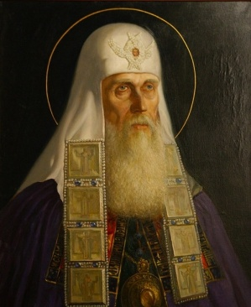 | 5.2.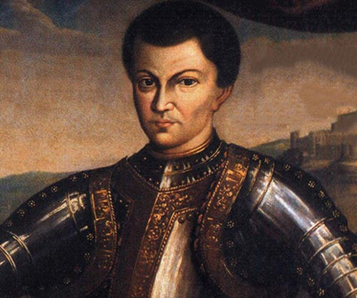
5.3.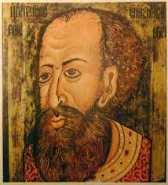 | 5.4.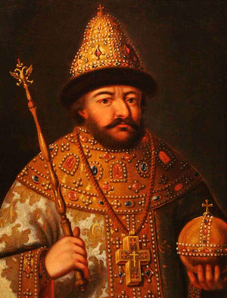

За каждое верно названное имя личности – 1 балл.
За название исторической эпохи – 2 балла.
Максимальное количество баллов за задание – 6.
 | 5.1. | 5.2. | 5.3. | 5.4.
Личность
Историческая эпоха

Задание 6. Применительно к каждому представленному ниже произведению укажите:
1) название произведения;
2) автора произведения;
3) время создания с точностью до половины столетия.
Ответы запишите в таблицу.

6.1.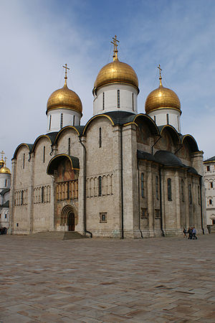 | 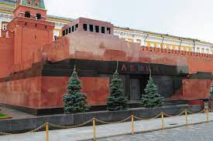  6.2. | 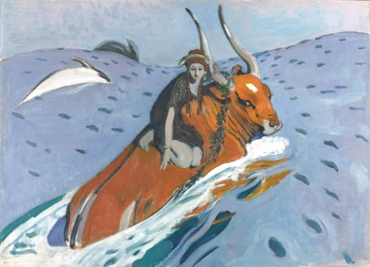  6.3.
За каждое верное название произведения – 2 балла.
За каждого верно названного автора – 2 балла.
За каждое верно указанное время создания произведения – 2 балла.
Максимальное количество баллов за задание – 18.
 | 6.1. | 6.2. | 6.3.
Название
Автор
Время создания

Задание 7. Работа с исторической картой. Рассмотрите представленную схему и выполните задания. Ответы запишите в таблицу.

7.1. Определите событие, изображённое на схеме.
7.2. Когда произошло событие, изображённое на схеме.
7.3. Укажите название площади, обозначенной на схеме цифрой «2».
7.4. Назовите имя русского императора, в период правления которого произошло событие, обозначенное на схеме.
7.5. Запишите название реки, обозначенной на схеме цифрой «1».
7.6. Укажите название памятника, обозначенного на схеме цифрой «3».
За каждый верный ответ на задание – 2 балла.
Максимальное количество баллов за задание – 12.
7.1.
7.2.
7.3.
7.4.
7.5.
7.6.

Задание 8. Заполните пропуски в данных предложениях. Ответы запишите в таблицу.

8.1. В ходе Курской битвы состоялось танковое сражение под ___________________ .
8.2. Парад войск московского гарнизона и московской зоны обороны на Красной площади состоялся ________________ 1941 года.
8.3. Народный комиссар авиационной промышленности в годы Великой Отечественной войны ___________________ .
8.4. Открытие второго фронта в Европе стало результатом проведения операции ___________________ .
8.5. Советский Военно-морской флот в годы Великой Отечественной войны возглавлял ______________________.
За каждый верный ответ на задание – 2 балла.
Максимальное количество баллов за задание – 10.
8.1. | 8.2. | 8.3. | 8.4. | 8.5.

Задание 9. Историческая задача.
Найдите значение выражения, составленного из исторических дат. Какое значительное событие российской истории произошло в год, соответствующий полученному значению выражения? Ответ запишите в таблицу.

(год первого летописного упоминания о Москве + год Полтавского сражения + год введения всесословной воинской повинности + год образования СССР + 772) ÷ 4 = ?

За верное указание года, соответствующего значению выражения – 2 балла.
За верно указанное событие – 5 баллов.
Максимальное количество баллов за задание – 7.
Год
Событие

Задание 10. Рассмотрите иллюстрацию и ответьте на вопросы.

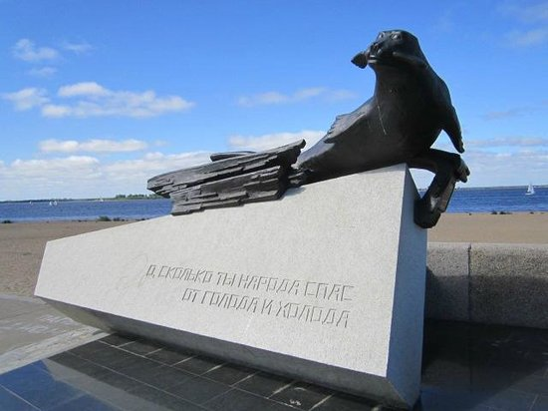

10.1. Укажите название памятника, изображенного на иллюстрации.
_____________________________________________________________________________

10.2. Как событие, отражённое в памятнике, связано с историей Архангельской области?
_____________________________________________________________________________________________________________________________________________________________________________________________________________________________________________________________________________________________________________________________________________________________________________________________________________________________________________________________________________________________________________________________________________________________________________________________________________________________________________________________________________________________________________________

10.3. Укажите фамилию скульптора, год создания и город, в котором установлен данный памятник.
_____________________________________________________________________________

За верно указанное название памятника – 3 балла.
За верное обоснование связи с историей Архангельской области – до 10 баллов.
За верно названного скульптора, год создания,
город – по 2 балла за каждый элемент ответа.
Максимальное количество баллов – 19.

